Diagrames de seqüència
A continuació presentem els diagrames de seqüència que hem obtingut com a resultat del procés de disseny del cas d'ús de cancel·lar comanda.
Com és pot veure em dividit es diagrames en cuatre parts per a facilitar la comprensió. Els criteris de divisió del diagrama han sigut bàsicament en blocs. Així doncs, per una banda tenim totes les operacions per a la presentació, les destinades a obtenir la informació, obtenir la informació concreta, i finalment la pròpia eliminació de la comanda.

Capa de presentació
Aquest diagrama representa el conjunt d'interaccions entre les finestres que formen el cas d'ús de cancel·lar una comanda.
El funcionament de les pantalles és bàsicament la seva creació a partir d'una sèrie de dades que se li aporta que poden haver set optingudes d'una altra pantalla. Dins aquesta pantalla segons les accions que és portin a terme és poden fer crides a funcions de l controlador de domini.

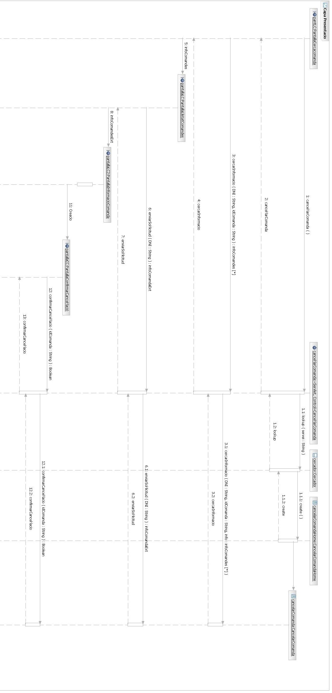

Obtenir informació general
Aquesta operació té per objectiu la cerca de tota la informació relacionada o bé amb el conjunt de comandes vinculades a un client o bé la de una comanda concreta en cas de que s'hagés introduit directament l'identificador de comanda.
Com és pot veure el que fem es comprovar quines són les dades que ha introduit l'usuari. En cas de que hagués introduit el DNI del client del que és volen realitzar les consultes, quedarà descartat el que s'hagués introduit com a identificador de comanda i és localitzaran totes les comandes d'aquell client. D'altra banda,només en el cas de que no s'hagi introduit cap informació al camp DNI, es considerarà la informació que s'hagi introduit al camp de l'identificador de comanda, cercant la informació d'aquella comanda unicament.

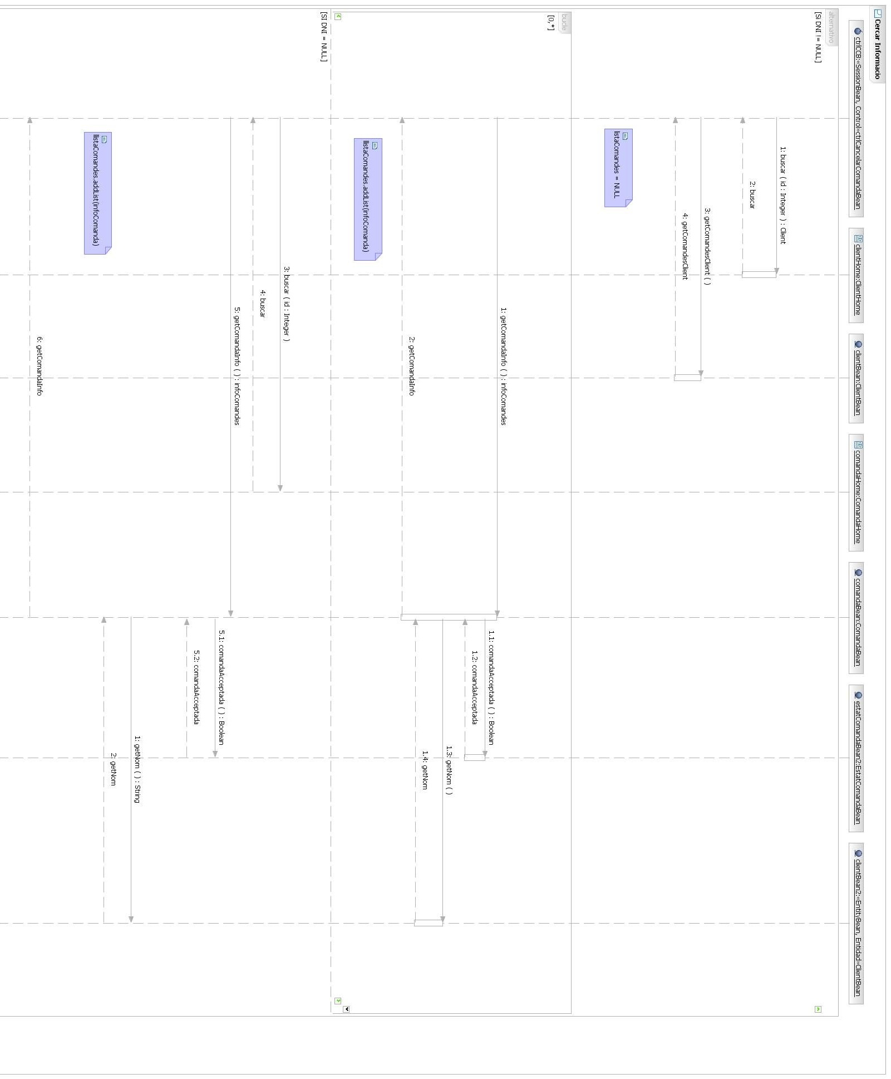

Eliminar comanda
Aquesta operació és tracta de la part més important d'aquest cas d'ús i el que fa és a partir d'un identificador de comanda, esborrar tota relació que existis amb altres instàncies dins el sistema i com a últim fet esborrar aquella instància de comanda.
Com és pot veure el que es fa és per a cadascuna de les relacions que existeixen a amb la comanda i eliminar la comanda l'associació amb la comanda.
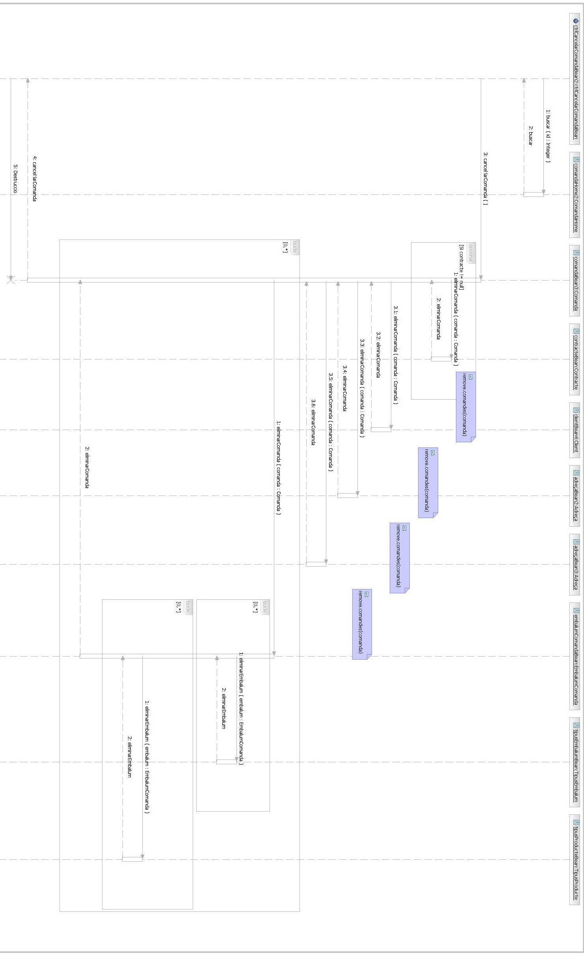

Obtenir informació concreta
Aquesta operació el que fa és a partir de l'identificador del sistema és obtindrà l'informació ampliada de la comanda en qüestió. Basicament és la mateixa operació que hem realitzat per a obtenir la informació de les comandes, amb l'afegit de que obtenim més informació.

